Уважаемые родители!
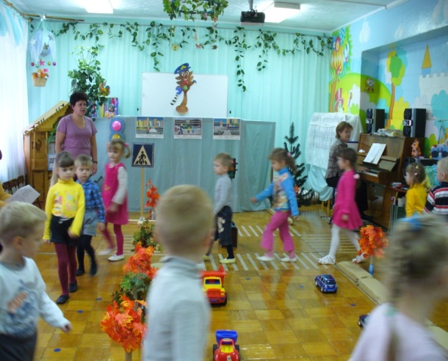
Каждый из вас желает видеть своего ребенка здоровым и невредимым. И каждый уверен, что его-то сообразительный малыш под колесами автомобиля уж точно не окажется. Но если ребенок вовремя не пришел домой, родители начинают волноваться: « все ли благополучно?», придумывая различные варианты развития событий, судорожно обзванивая друзей и знакомых, с которыми, возможно находится их дитя. Только бы ничего не случилось! Это извечная человеческая боязнь случая в наше время и обоснована она тем, что вот уже несколько десятков лет несчастные случаи, как угроза здоровью и жизни ребенка, опережают болезни. В семье не жалеют времени на то, чтобы поиграть с ребенком, погулять, научить читать или рисовать, определить его в спортивные секции, во всевозможные кружки, но редко находят пять минут в день, полчаса в неделю, чтобы научить ребенка избегать несчастного случая, особенно на улице. Достаточно изучить "истории болезней" детей, пострадавших от травм, полученных в результате дорожно-транспортного происшествия, побеседовать с врачом — хирургом или травматологом, чтобы понять простую истину: Из каждых двадцати случаев девятнадцать, оказывается, типичны, - часто повторяются, возникают в одних и тех же стандартных ситуациях, число которых не так уж велико. Ситуации эти можно знать, а поведению в них — научить. А значит, несчастье можно предотвратить! Главным в воспитании законопослушного гражданина (в том числе и как участника дорожного движения) для родителей должен быть принцип «Делай, как я». Чтобы ребенок не нарушал Правила дорожного движения, он должен не просто их знать - у него должен сформироваться навык безопасного поведения на дороге. Даже если вы опаздываете, все равно переходите дорогу там, где это разрешено Правилами; в собственном автомобиле соблюдайте скоростной режим; пристегивайтесь ремнями безопасности и не позволяйте находиться детям до 12 лет на переднем сиденье. Наглядный пример родителей будет куда эффективнее, чем сотни раз повторенные слова « не ходи на красный свет». Своевременно обучайте детей умению ориентироваться в дорожной ситуации, воспитывайте потребность быть дисциплинированными на улице, осторожными и внимательными! Знайте, если Вы нарушаете Правила дорожного движения, ваш ребенок будет поступать так же. Помните, что вы становитесь участником дорожного движения не с проезжей части улиц, а с тротуара. Поэтому отправляясь в школу с малышом, объясните ему, что нужно быть внимательным с первых же шагов, выходя из подъезда дома. Пройдите с ним весь путь и старайтесь показывать наиболее опасные участки на дороге. Укажите на опасности, которые возникают при посадке в общественный транспорт и, особенно, при высадке из автобуса или троллейбуса. Научите своих детей правилам безопасного перехода проезжей части дороги! Вместе обсуждайте наиболее безопасные пути движения, ежедневно напоминайте ребенку: ПРЕЖДЕ ЧЕМ ПЕРЕЙТИ ДОРОГУ - УБЕДИСЬ В БЕЗОПАСНОСТИ! Объясните ребенку, что остановить автомобиль сразу - невозможно! Научите детей тому, что переходить дорогу из - за стоящего транспорта опасно для жизни! Учите предвидеть скрытую опасность! Чтобы правильно выстроить процесс обучения, необходимо учитывать психологические и возрастные особенности детей. Психологические особенности детей. – У малыша дошкольного возраста сужено поле зрения. Поэтому он не может даже приблизительно определить расстояние до приближающегося автомобиля. А понять, с какой скоростью он движется, способен не каждый школьник. – Даже если ребенок смотрит на автомобиль, это вовсе не значит, что он его видит. Увлеченный собственными мыслями, переживаниями, часто он просто не замечает транспортное средство. – В переходном возрасте возникают другие трудности: подростку свойственно пренебрежение опасностью. Он уверен, что с ним не произойдет то, что случается с другими. И, не глядя по сторонам, бесстрашно выходит на дорогу. – А малыши в дошкольном и младшем школьном возрасте вообще не воспринимают автомобиль как угрозу. Для них какая-нибудь игрушка, мяч гораздо важнее здоровья и жизни. Поэтому существует правило: если на дорогу выкатился мяч - жди ребенка. Потребность детей в движении в этом возрасте, которая преобладает над осторожностью, стремление играть в любых ситуациях, неумение быстро оценить обстановку или принять правильное решение, недостаточные знания об источниках повышенной опасности могут привести к печальным последствиям. Все мы живем в обществе, где надо соблюдать определенные нормы и правила поведения в дорожно-транспортной обстановке. Поэтому с самого раннего возраста необходимо учить детей безопасному поведению на улицах, дорогах, в транспорте и Правилам дорожного движения, выбирая наиболее подходящие для того или иного возраста формы и методы обучения.

